# Концептуальная модель и ее описание

Концептуальная модель

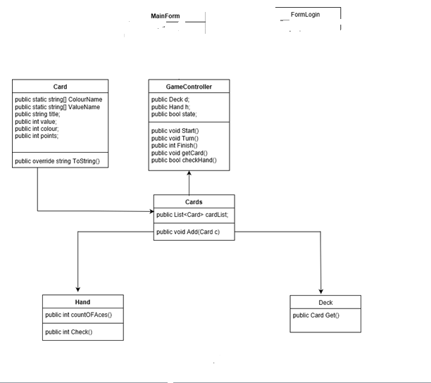

Описание

|  |  |
| --- | --- |
| GameController | Обработка основных действий Создание экземпляров классов Hand и Deck |
| Card | Инициализация карты |
| Cards | Инициализация List<Card> |
| Hand | События происходящие с картами игрока |
| Deck | Определяет колоду карт и рандомной «выдачи» карт |

Табличное описание

|  |  |  |
| --- | --- | --- |
|  | Атрибут | Тип Данных |
| Игрок | ФИО | String |
| Фишки | Кол-во | Int |
| Масть | Буби  Крести  Черви  Пики | String |
| Карта | Название  Очки | String  Int |
| Ход | Взять (HIT)  Отказаться (Stand) | Bool |